104年度搖籃到搖籃種子講師培訓班
報名簡章
◎目的
行政院環境保護署(以下簡稱環保署)為加強及深入推廣搖籃到搖籃(Cradle to Cradle，簡稱C2C)設計理念，特辦理「104年度搖籃到搖籃種子講師培訓班」(以下簡稱本培訓班)，邀請各縣市環境教育人員、環境教育機構或設施場所之相關人員參與，透過培訓搖籃到搖籃種子講師，教導種子講師學習及瞭解搖籃到搖籃概念，藉由種子講師之力量，協助民眾或企業認識搖籃到搖籃概念，進而於生活及製造產品實踐或應用此概念，以及透過辨識搖籃到搖籃產品或改變產品源頭設計及製造可分解或可回收產品，促進資源循環回收利用，達到資源循環零廢棄之願景。
◎培訓對象
各縣市環境教育人員、環境教育機構或設施場所之相關人員，各場次人數上限為70人，額滿為止。
◎培訓活動時間及地點
本培訓班分別於5月20日(三)、5月22日(五)、5月25日(一)辦理，共計北、中、南三場次，詳細各場次培訓活動資訊如表1。
表 1 「104年度搖籃到搖籃種子講師培訓班」活動時間及地點
場次 | 時間 | 地點 | 報名分區
北 | 104年  5月20日(三) | 台北市進出口同業公會松江大樓  10樓第四教室 | 基隆市、宜蘭縣、花蓮縣、  台北市、新北市、桃園縣、  金門縣、連江縣
中 | 104年  5月22日(五) | 台中市大墩文化中心  會議室 | 新竹縣、新竹市、苗栗縣、  台中市、南投縣、彰化縣
南 | 104年  5月25日(一) | 成功大學自強校區  電機系館令洋廳 | 雲林縣、嘉義縣、嘉義市、  台南市、高雄市、屏東縣、  台東縣、澎湖縣
◎辦理單位
(一)主辦單位：行政院環境保護署
(二)執行單位：德商搖籃到搖籃設計顧問有限公司台灣分公司、康城工程顧問股份有限公司
◎培訓活動內容
(一)課程規劃：培訓時間安排如表2，內容將包含3大項：
1. C2C設計理念之介紹：三大原則、C2C產品驗證制度、國內外C2C發展現況等。
2. 綠色創新設計之介紹：C2C產品創新設計、國內外綠色設計趨勢等。
3. C2C業者推動經驗分享：產品設計如何執行與應用C2C之經驗、國內外產業應用C2C綠色設計之趨勢等。
(二)活動費用：本活動費用完全免費，並提供午餐。
◎報名辦法
(一)請參加者於報名期限104年5月18日(一)前，於線上報名系統http://goo.gl/forms/Od4PKGTf8x或傳真(02-2362-7432)報名表完成報名，額滿為止，各場次人數上限為70人。
(二)請參加者依所在縣市分區(表1)報名本培訓班場次。
(三)有關活動相關事宜，請洽德商搖籃到搖籃設計顧問有限公司 黃琮峻先生(02-2362-6978)，或行政院環境保護署廢棄物管理處 灍盈臻小姐(02-2311-7722 #2613)。
◎注意事項
(一)報名後如不克出席，敬請即早通知活動聯絡人。
(二)為響應環保，請自備環保餐具、環保杯及紙筆於活動當天使用。
(三)為鼓勵參與本培訓班之學員會後辦理推廣活動，以向民眾或企業推廣搖籃到搖籃設計理念，辦理單位將補助學員每場次宣傳活動200元之交通費，共100場次，申請補助時須提供相關佐證如活動照片或簡章等。第一階段(5-9月)，每人限定最多補助5場次；第二階段(10-12月)將視補助費用及場次額度剩餘狀況，再開放及通知搖籃到搖籃種子講師人員申請，相關申請細節將於培訓課程時說明。

表 2 「104年度搖籃到搖籃種子講師培訓班」課程表
時間 | 課程名稱 |  | 主講者
09:30-10:00 | 報 到
10:00-10:10 | 培訓班說明 | 執行單位
10:10-11:10 | C2C設計理念介紹 | 黃琮峻 經理  德商搖籃到搖籃設計顧問公司  台灣分公司
11:10-12:10 | C2C業者經驗推動分享 | 洪碩廷 協理  大愛感恩科技股份有限公司
12:10-13:40 | 午餐休息
13:40-14:00 | 影片分享「從設計改變起 資源更循環」
14:00-15:00 | 綠色創新設計思維 | 陳家豪 教授  國立成功大學機械工程系
15:00-15:20 | 休息時間
15:20-16:00 | 綜合討論及後續配合事項說明
16:00~ | 賦 歸
註：主辦單位保有更換課程及講師之權利。
-------------------------------------------------------------------------------------
104年度搖籃到搖籃種子講師培訓班 報名表
姓 名 |  |  | 性別
服務單位 |  |  | 電話 | 公司:
 |  |  |  | 手機:
聯絡地址
E-mail
餐食需求 | □葷 □素 其他 (例如：不吃牛肉…)
參加場次  (請依報名分區擇1場參加) | □ 北區  5月20日(三) | □ 中區  5月22日(五) |  |  | □ 南區  5月25日(一)

北區-台北市進出口同業公會松江大樓 10樓第四教室
5月20日(三)

地址:台北市松江路350號10樓
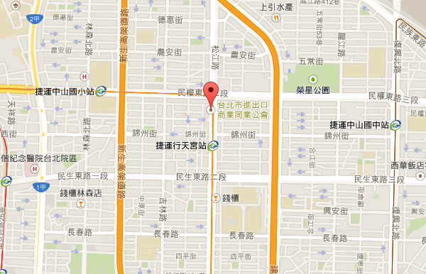

交通資訊
捷運資訊：站名：「行天宮站」，由4號出口出站後左轉，步行約2分鐘即可到達。
公車資訊：站名：民權松江路口（行天宮）
1. （松江路）：26、41、49、63、72、105、109、113、203、214、222、225、226、279、280、290、松江－新生線、三重客運（長庚大學~行天宮）
2. （民權東路）：5、33、41、49、63、214、225、285、505、527、612、617、642、801、敦化線、接駁公車－基河國宅

中區-台中市大墩文化中心會議室 5月22日(五)
地址: 臺中市西區英才路600號
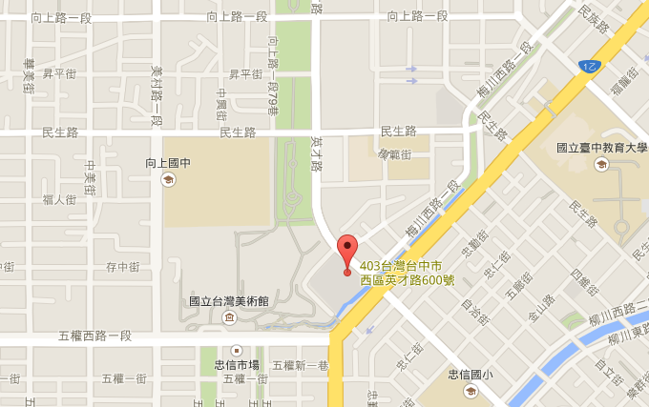
交通資訊

高鐵：高鐵臺中站。
可轉乘高鐵免費接駁車，至「土庫」站下車。

火車：臺中站。
公車轉乘：
統聯 56、75
豐客 51
全航 5
仁友 30
豐榮 40
自行開車：
由中山高速公路中港交流道下匝道→臺灣大道→右轉英才路
由中山高速公路南屯交流道下匝道→五權西路→左轉向上路→
右轉英才路
南區-成功大學自強校區電機系館令洋廳 5月25日(一)
地址: 臺南市大學路1 號
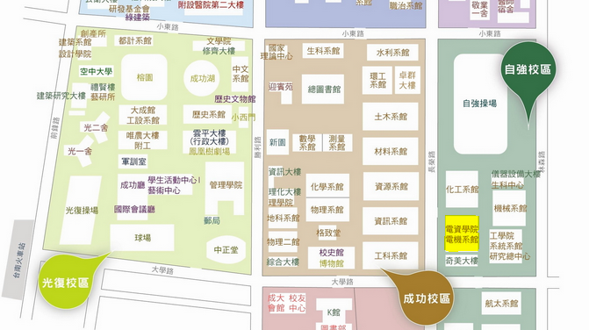

交通資訊
自行開車（國道路線）：
南下
沿國道一號南下 → 下永康交流道右轉 → 沿中正北路、中正南路(南向)往台南市區直行 → 中華路左轉 → 沿中華東路前進 → 於小東路口右轉，直走於長榮路左轉至大學路交口即可抵達本系館。
北上
沿國道一號北上 → 下仁德交流道左轉 → 沿東門路(西向)往台南市區直走 → 遇林森路右轉(北向)， 再遇大學路左轉， 右側第一座警衛室即可抵達本系館。
搭乘火車：
於台南站下車後，自後站出口（大學路），大學路左側即為本校光復校區，請沿大學路直走至長榮路交口。
搭乘高鐵：
搭乘台灣高鐵抵台南站者，可搭乘台鐵沙崙線火車至台鐵台南車站。後站出口（大學路），大學路左側即為本校光復校區，請沿大學路直走至長榮路交口，繼續前行約30公尺至左側第一棟。

